Nama : Ghoriizah Al Batholah Q

Nim : 0110221217

Kelas : 5TI02

Matkul : Sistem Informasi Geografis

Dosen : Dr Sirojul Munir, S.Si.,M.kom

**Pratikum Membuat Peta Website**

* Menggunakan beberapa script pada website <https://leafletjs.com/examples/quick-start/>untuk membuat Peta Website.
* Link codingan yang saya buat
* Tampilan map Kampus A STT NF

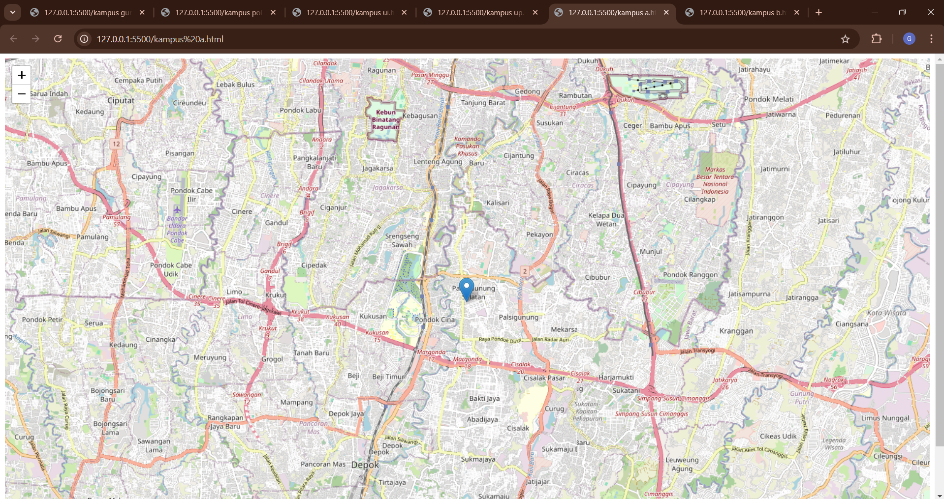

* Tampilan Map Kampus B STT NF

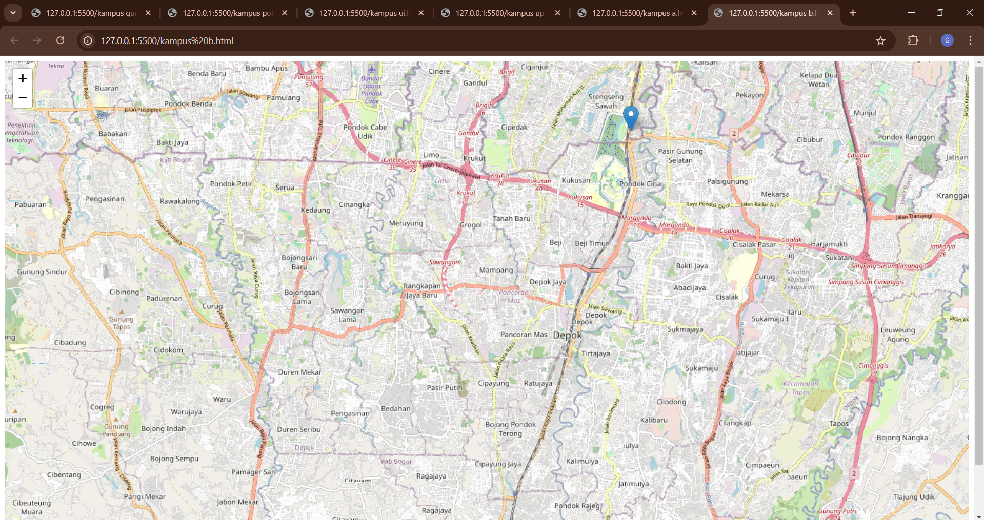

* Tampilan Map Universita Gunadarma

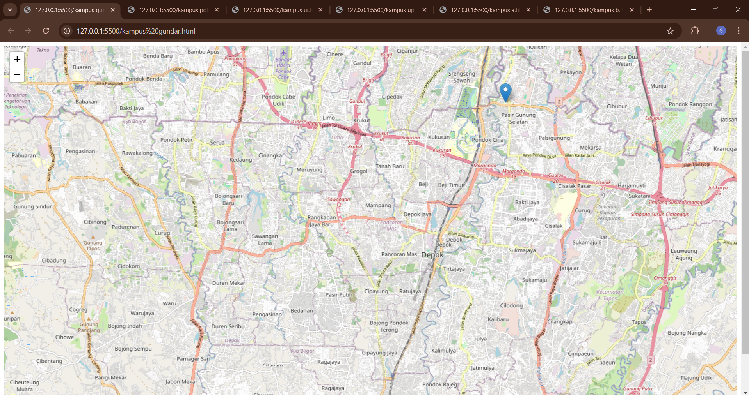

* 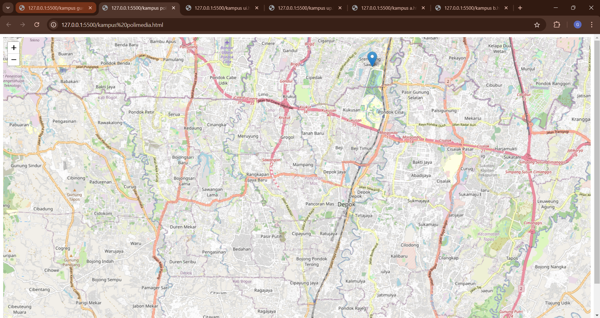Tampilan Map Politeknik Media Kreatif

* 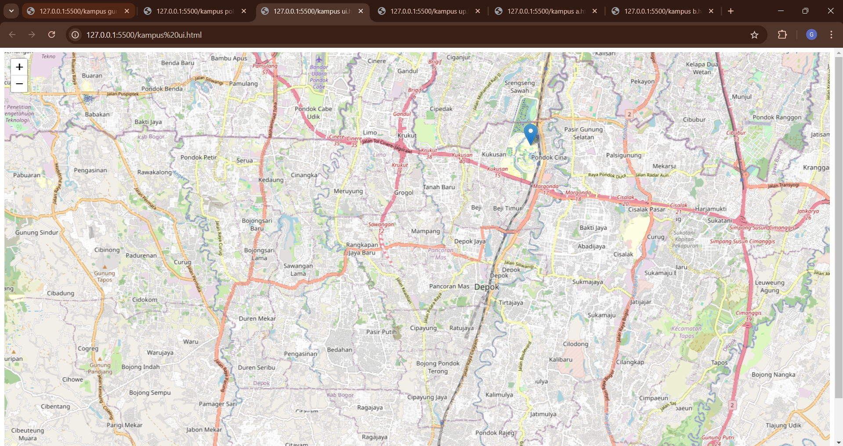Tampilan Map Universitas Indonesia

* Tampilan Map Universitas Pancasila

